NOM, Prénom :

Groupe de TD :

Note (sur 20) :

Lire attentivement les consignes suivantes :
- l’épreuve dure 2 heures ; les seuls documents autorisés sont les polycopiés de cours annotés et les comptes-rendus de travaux dirigés rédigés par vos soins.
- calculatrices autorisées, téléphones mobiles et ordinateurs portables proscrits.
- on répond sur le sujet dans les espace vierges sous les questions (on peut utiliser les pages vides au besoin, mais avec un renvoi explicite à la question concernée).
- les barèmes ne sont pas indiqués, toutes les questions ont le même poids.

Lire attentivement les conventions et notations utilisées dans la suite :
- t représente le temps, ou instant, en seconde, et f est la fréquence en Hz.
- Te et fe sont respectivement la période et la fréquence d’échantillonnage
- on note e_{k}=e(kTe)=e(k/fe) l'échantillon du signal e(t) relevé à l’instant kTe, k entier
- le vecteur e={e_{k}, k=0,1, ... R-1} = {e₀,e₁, …e_{R-1}} représente un signal discret de taille R échantillons.

Exploiter le spectre d’’amplitude d’un signal échantillonné :
L’exécution du script Scilab suivant a abouti au tracé du graphe de la figure 1.

[y,fe]=wavread('signal.wav');
R=512;
e=y(1:R);
f=[0:R-1]*fe/R;
spect=fft(e);
plot2d(f,abs(spect))
xgrid
xtitle('figure 1: tracé de abs(fft(e))','f (Hz)','abs(fft(e))');
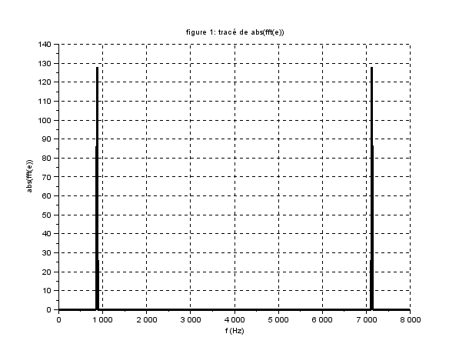
On demande de répondre aux questions de la page suivante, en précisant que la condition de Shannon est vérifiée pour l'échantillonnage du signal dans le ficher 'signal.wav'.
Barème | Répondre dans l’espace laissé vierge sous la question :
 | Que vaut fe ?
 | Que réalise l'instruction e= y(1:R) ?
 | Préciser les dimensions et le contenu du vecteur f
 | Que réalise la fonction abs utilisée dans plot2d ci dessus ? Pourquoi utiliser abs ?
 | Que calcule fft(e) ?
 | Donner les dimensions du vecteur spect,
 | Quelle est l'information donnée par la valeur spect(1) ?
 | Donner les valeurs de f(1) et de f(R)
 | Pourquoi peut-on limiter le tracé de abs(spect) entre 0 et fe ? ?
 | Quelle est la durée du signal du vecteur e (préciser les unités) ?
 | Donner les instructions Scilab qui permettraient de tracer le chronogramme de e dans une figure munie d'un titre, des informations sur les axes, et d'une grille
 | Donner l'écart de fréquence entre spect(1) et spect(2) (résolution fréquentielle)
 | Relever les fréquences et les amplitudes des composantes fréquentielles de e sur la figure 1 ci-dessus :
 | En conséquence, donner une expression temporelle e(t) possible pour le signal e

Compresser et décompresser un signal en temps discret :
On cherche à compresser le signal en temps discret contenu dans le vecteur e de la question précédente, puis à le décompresser.
        - on sous échantillonne le vecteur e dans un rapport 4, ce qui donne un vecteur u dont le spectre est tracé par Scilab dans la figure 2 ci-dessous :
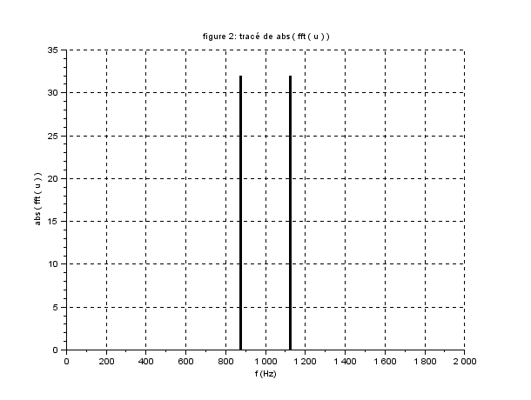
Barème | Répondre dans l’espace laissé vierge sous la question :
 | Quelle est la taille du signal u ? Donner les unités utilisées
 | Justifier la valeur de la fréquence maximale en abscisse de la figure 2:
 | Comparer les fréquences des composantes fréquentielles des figures 1 et 2. Quelle est la cause des écarts constatés ?
 | Mesurer les amplitudes des composantes fréquentielles des figures 1 et 2.Quelle est la cause de l'écart constaté ?
 | Proposer un script Scilab qui calculera le vecteur u à partir du vecteur e :
 | Quel est le taux de compression atteint en passant du vecteur e au vecteur u ?
 | Est ce que la condition de Shannon est respectée pour u ? Justifier
 | Si on sous-échantillonnait u avec un rapport 2 dans un vecteur v, quel serait le spectre du vecteur v sous échantillonné ainsi obtenu (tracez le ci-dessous) :
 | Est ce que la condition de Shannon est respectée pour v ? Justifier votre réponse.

        - on sur-échantillonne u en ajoutant trois échantillons nuls entre deux échantillons de u, ce qui donne le vecteur w, dont le spectre est représenté dans la figure 3 :
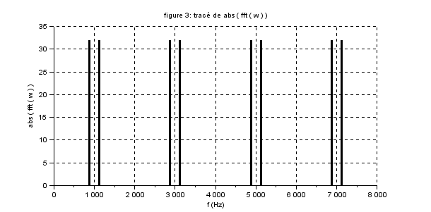
Barème | Répondre dans l’espace laissé vierge sous la question :
 | Ecrire un script Scilab qui permette de créer le vecteur w à partir du vecteur u :
 | Quelle est la taille de w (préciser les unités) ?
 | Quelle est la fréquence d'échantillonnage de w ? Justifier votre réponse
 | Comment retrouver le spectre de e (figure1) à partir du spectre de w (figure 3) ?
 | Donner la réponse fréquentielle du filtre qui permet de retrouver e à partir de w

L'espace ci-dessous permet de compléter les réponses au besoin

